MOA-100氧化锌避雷器测试仪
使 用 说 明 书

一、概述
MOA—100是根据DL/T596《电力设备预防性试验规程》和GB11032《金属氧化物避雷器》标准的要求而设计生产的最新产品，具有广泛的用途。
本测试仪采用高频开关电源，倍压整流电路，整机由测控系统和升压系统两部分组成，分别置于铝合金箱内，体积小，重量轻，安全可靠，便于携带和现场使用。“智能化设计，傻瓜型操作”以及强大的实用功能是本机的突出特点。
本测试仪除具有自动测量避雷器直流参考电压（U_{1mA}）和0.75U_{1mA}下泄漏电流（I_{d}）功能外，还兼容普通直流高压发生器的功能（开关、绝缘子等小容性试品的耐压试验和泄漏电流测试），是国内同类产品独一无二的设计。
二、主要技术参数
1、额定输出电压：100kV
2、额定输出电流：2mA
3、输出恒流：1mA
4、输出电压极性：负
5、准确度：电压±（1.5%＋2个字）
电流±（1.5%＋2个字）
6、分辨力：电压0.1 kV 电流1μA
7、外型尺寸：测控箱：340×330×220mm
高压箱：180×180×760mm
8重 量: 12kg
三、使用条件
1、环境温度：０—40℃
2、相对湿度：25℃时不大于85%
3、海拔高度：3000m以下
4、工作电源：220V±10% 50Hz
四、操作规程
此测试仪必须由熟悉高电压专业的技术人员操作！
准备工作及注意事项
1、首先检查测试仪表面是否干燥、清洁，电源线、连接电缆及接地线等是否完好。
2、将测控箱接地端与高压箱接地端连接后，从高压箱接地端引出接地线牢固接入地网，并引出放电线。同时，确保测控箱与高压箱间留有足够的安全距离。
3、用随机附带专用连接电缆将测控箱和高压箱连接起来。
4、试品下端（对地绝缘）接入高压箱“试品”端，上端接入高压箱高压端。
5、高压引线必须采用带绝缘外皮的导线，以减少高压引线对地的电晕电流，同时注意对地绝缘
6、试验完毕，一定要将调压钮复零，关闭高压，待绿灯亮后，将接地线挂在高压端，最后才能接触高压端或更换试品。
试验
打开电源开关，将调压钮回零,测试仪进入待机状态。左手按下检测键不放，红灯亮，右手调节调压钮开始升压(大约有30°的安全缓冲区)，绿灯灭，电压表、电流表有相应读数，直到调压钮至最大时，电流表读数应为恒流1000±1.5%，若超过此范围，应适当调节“恒流微调”电位器，以达到规定值，然后掀起检测键，几秒钟后，自动完成测量，U_{1mA}和I_{d}分别记忆显示在两块表头上，以便读数。待绿灯亮，表示试验完毕，并自动放电至20%以下，此时，再进行人工放电，在确保安全后，更换试品。
0.75U_{1mA}下泄漏电流（I_{d}）自校：先自动方法测出U_{1mA}值值和I_{d}，再计算出0.75×U_{1mA}值，然后将电压升至此值时读取电流表数值I,并将I与I_{d}进行比较，如果I≈I_{d} 则表明自动测量的0.75U_{1mA}下泄漏电流（I_{d}）值正确。
特别提示：
在所有准备工作就绪，正式试验之前先空载将电压升至70kV左右运行2-3分钟，然后再正式试验。这样即可保证测试仪工作稳定、数据准确，又可有效防止误操作。切记！！

五、接线示意图
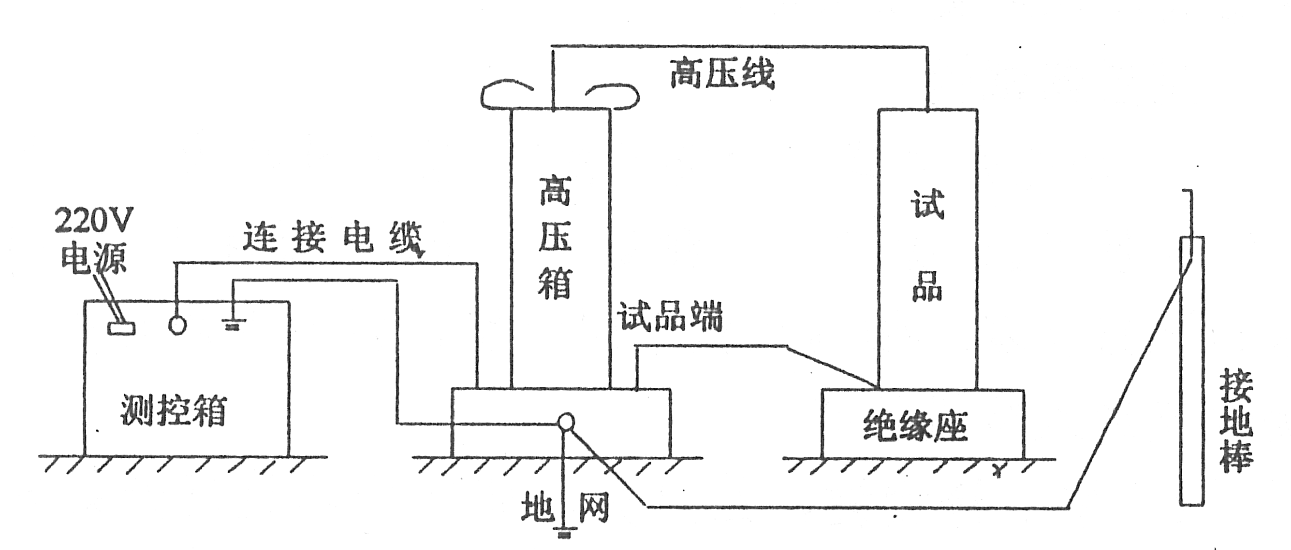

六、成套
1、测试仪主体（含测控箱和高压箱）
2、电源线 1根
3、连接电缆 1根
4、连接地线 1根
5、说明书及合格证 各1份
七、售后服务
产品自出厂之日起一年内因质量问题免费保修，终身提供维修服务。

